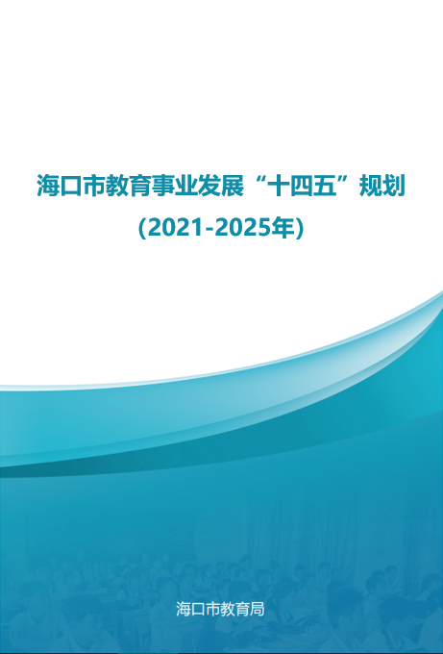
目录

一、宏观环境分析 - 3 -
（一）国际环境 - 3 -
（二）内部环境 - 3 -
二、教育发展基础与面临形势 - 4 -
（一）教育规模实现增长，教育普及程度提高 - 4 -
（二）教育公平取得新突破 - 9 -
（三）教师队伍建设取得新成效 - 10 -
（四）教育综合改革纵深发展 - 12 -
（五）教育保障能力全面提升 - 13 -
（六）国际教育创新岛建设取得阶段性成果 - 14 -
（七）面临的新形势 - 15 -
三、指导思想和发展目标 - 17 -
（一）指导思想 - 17 -
（二）发展目标 - 18 -
四、发展策略 - 20 -
（一）立德树人 - 20 -
（二）统筹谋划布局 - 20 -
（三）增加教育投入 - 20 -
（四）推进教育现代化 - 21 -
（五）教育高质量发展 - 21 -
（六）坚持改革开放 - 21 -
（七）推进制度集成创新 - 21 -
（八）供给侧结构性改革 - 22 -
（九）优先发展农村教育事业，振新乡村教育 - 22 -
（十）构建特色教育治理体系 - 22 -
五、发展任务 - 23 -
（一）学前教育 - 23 -
（二）义务教育 - 26 -
（三）普通高中 - 32 -
（四）职业教育 - 36 -
（五）民办教育 - 39 -
（六）非学历教育 - 40 -
（七）高等教育 - 42 -
（八）特殊教育 - 42 -
（九）专门教育 - 43 -
六、保障措施 - 43 -
（一）制度保障 - 43 -
（二）组织保障 - 44 -
（三）法治保障 - 45 -
（四）资源保障 - 45 -
（五）人才保障 - 46 -
（六）研训保障 - 46 -
（七）文化保障 - 47 -
（八）安全保障 - 48 -

海口市教育事业发展“十四五”规划
（2021-2025年）

“十四五”时期是我国开启全面建设社会主义现代化国家新政策、向第二个百年奋斗目标进军的第一个五年，也是海口市全面建成小康社会、建设国际教育创新岛、基本实现教育现代化的关键时期。面对高标准高质量建设海南省自由贸易港、建设“一带一路”海上战略支点城市的重要发展新形势，教育事业的基础性、先导性、全局性地位更加突出。
党的十八大以来，习近平总书记把握世界发展大势，立足党和国家工作全局，着眼于实现中华民族伟大复兴的中国梦，在关于教育的重要论述中指出，建设教育强国是中华民族伟大复兴的基础工程。为加快推进教育现代化、办好人民满意的教育，明确2021-2025年海口市教育改革和发展的主要目标和重点任务，海口市教育局根据市委、市政府的统一部署，特制定本规划。
规划性质：
本规划作为海口市国民经济和社会发展第十四个五年规划体系的重要组成部分，是指导“十四五”时期全市教育事业发展的主要文件，是全市各级政府和部门依法履行教育管理职责、编制年度教育工作计划、规划和评审教育改革与发展重大项目、制定实施各项教育政策措施的主要依据。
规划依据：
法律法规：《中华人民共和国教育法》、《中华人民共和国城乡规划法》、《残疾人教育条例》、《中华人民共和国预防未成年人犯罪法》等。
政策文件与规划：《中国教育现代化2035》（中发【2018】45号）、《中共中央办公厅 国务院办公厅关于印发<加快推进教育现代化实施方案（2018-2022年）>的通知》、《中共中央 国务院关于支持海南全面深化改革开放的指导意见》、《中国教育现代化2035》（琼发【2019】6号）、《教育部 海南省人民政府支持海南深化教育改革开放的实施方案》、《海口市国民经济和社会发展第十四个五年规划和二○三五年远景目标纲要》、《海口市中长期教育改革和发展规划纲要(2021-2030年)》、《海南省学前教育发展布局规划（2020-2035年）》、《海南省中小学教育发展布局规划（2020-2035年）》、《海南加快推进教育现代化行动（2019-2022年）》、《海南省“十四五”教育现代化规划（第二次征求意见稿）》等。
规划期限：
2021年-2025年。

一、宏观环境分析

（一）国际环境
机会与挑战并存。当今世界正在经历新一轮大发展、大变革、大调整，经济全球化遭遇逆风和回头浪，国际间国家拉锯与竞争愈加激烈，加上当前新冠肺炎疫情重创全球经济，国际新形势与国际投资贸易新规则重塑给中国的发展同时带来了机遇和挑战。教育先行培养人才是中国仍然能够在世界舞台上扮演越来越重要角色的核心竞争力。
“一带一路”合作共赢。海南以自由贸易试验区、中国特色自由贸易港建设为契机，加快“一带一路”国际合作，打造“一带一路”重要战略支点，构建集南海区域合作、资源开发、生态保护、教育发展以及人文交流等内容于一体，兼具海陆战略枢纽、区域合作平台、对外开放交流窗口等多重功能属性的综合性平台。在“一带一路”中，教育事业合作共赢扮演着重要的角色，通过与“一带一路”沿线国家学校及教育机构战略合作，加强教育与学术交流，让中国教育走向世界舞台的同时，在更高层次、更大范围、更广领域推进教育国际合作，对沿线国家和地区的教育事业发展及人才培养起着积极的作用。

（二）内部环境
海口市经济发展稳中有进，支撑教育事业快速发展。2020年，海口市是全省唯一一个地区生产总值超千亿的城市，达到1791.58亿元，按可比价格计算比2010年翻了一番多，“十三五”时期年均增长7.12%，高于全国和全省平均水平。在此背景下，海口市十分重视教育事业的发展，战略性投入倾斜让教育事业快速发展。教育反哺经济，教育事业的快速发展也为海口市经济长期可持续发展提供强有力的支撑。
海口市迎来重大政策利好，对教育质量提升提出更高的要求。2018年4月，习近平总书记在庆祝海南省办经济特区30周年大会上郑重宣布，党中央决定支持海南全岛建设自由贸易试验区，支持海南逐步探索、稳步推进中国特色自由贸易港建设。习总书记亲自谋划、部署、推动建设海南自由贸易港的政策和制度体系，将海南省的发展引领到了快车道。人才资源的引进和培养是经济发展的核心，教育先行、打造国际教育创新岛对海口市教育事业发展提出了更高的要求。

二、教育发展基础与面临形势

（一）教育规模实现增长，教育普及程度提高
一是学前教育基本普及。《海口市普惠性民办幼儿园认定及管理办法》制定出台，进一步向普惠性民办园倾斜更多的资金和政策支持。全市共有幼儿园769所、在园幼儿10.73万名，公办幼儿园学位5.67万个、占比52.88%，普惠性民办幼儿园总学位3.33万个、占比31.05%，实现学前教育两个比例达到国家要求，满足了人民群众基本教育需求，极大地缓解了“入公办园难、入民办园贵”的问题。全市学前教育三年毛入园率90%，超过全省平均水平，顺利完成学前教育第三轮行动计划。
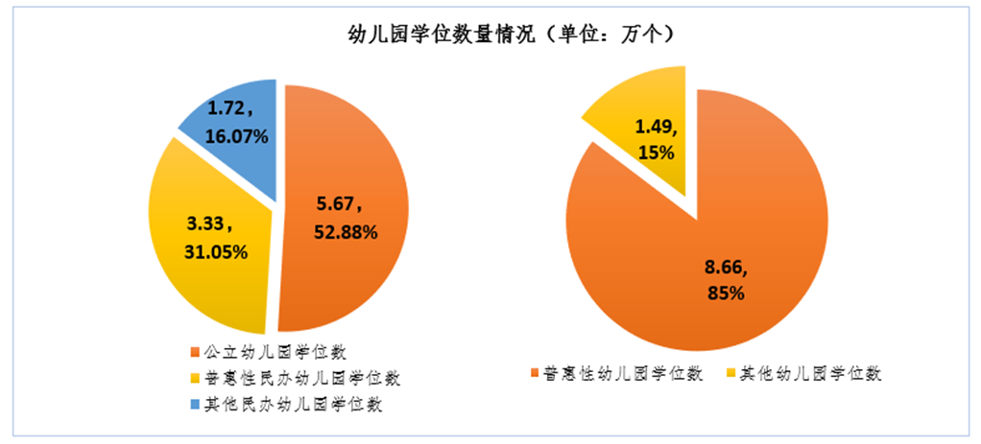
二是义务教育均衡发展。全市义务教育阶段共有学校267所（其中有29所省级规范化学校，154所市级规范化学校）、在校生31.55万人（小学生22.69万，初中生8.86万）、专任教师1.8万人，毛入学率100%，九年义务教育巩固率达99.98%。实施全面改薄、省级食品安全示范学校食堂建设、农村小规模学校和城镇寄宿制学校建设等一系列工程，彻底消除了农村义务教育大班额，城区大班额控制在5%以下，全面落实免试就近划片入学，全市四个区全部实现县域内义务教育基本均衡发展。在教育管理方面，依托大数据完成国内首创的智慧招生，打造义务教育招生平台，整合公安、住建、资规、人社、卫计、教育等部门信息资源，实现了义务教育招生从登记、报名、审核、录取到查询的一站式服务，初审由原来的一个月缩短到10天。
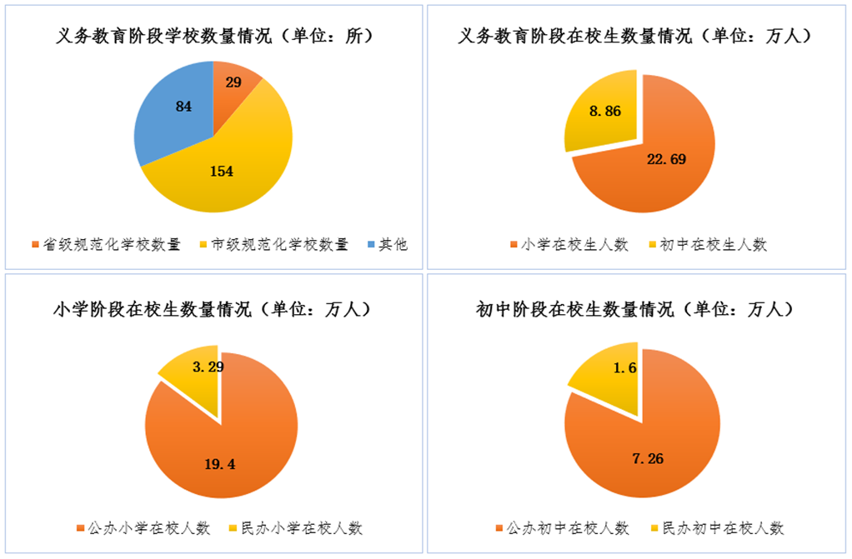
三是高中阶段教育优质发展。全市共有普通高中30所、学生4.38万，中等职业学校12所、学生1.39万人。普高学生和中职学生的招生比例接近1:1，高中阶段教育毛入学率达92%。普通高中教育优质资源覆盖范围显著扩大，有5所省一级甲等高中学校；职业教育服务能力显著增强，有国家中等职业教育改革发展示范校1所、国家级重点中等职业学校2所、省级重点中等职业学校1所。海口旅游职业学校2020年荣获教育部文化素质教指委首批“课程思政研究中心”，是我省唯一一所职业学校获取殊荣。
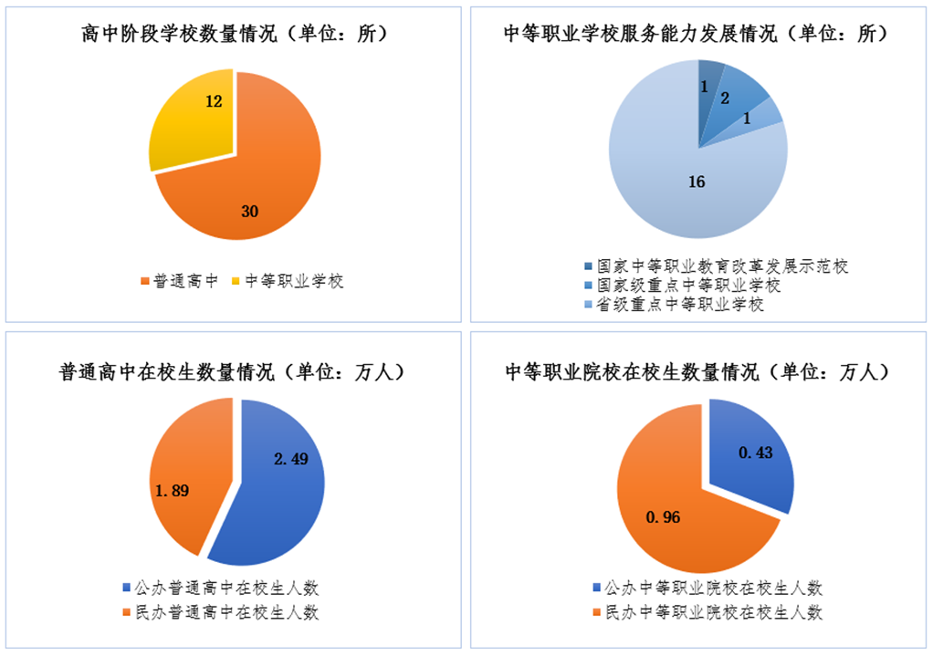
四是民办教育蓬勃发展。积极鼓励社会力量出资、捐资办学和以多种形式兴办教育，采取政府购买服务、专项经费资助和奖励等方式扶持民办教育发展，其中，北大附中海口学校、北大附小海口学校（含幼儿园）、海口哈罗外籍人员子女学校、哈罗国际（中国）礼德学校（含幼儿园）、海口德威（德闳）国际公学等优质民办学校落户海口市。目前，全市有各级各类民办教育机构1050个，基本形成多元化办学格局。
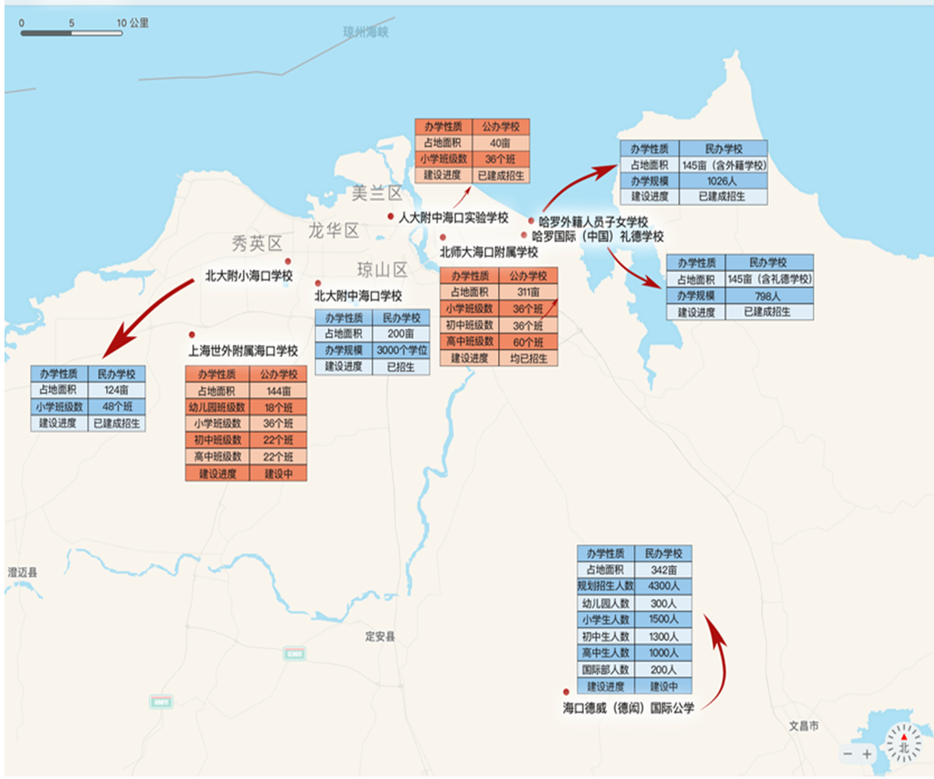

（二）教育公平取得新突破
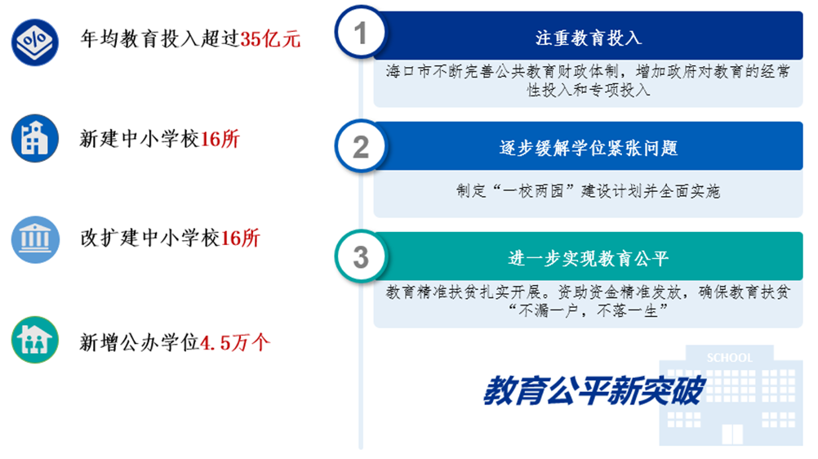
一是教育投入得到市级财政重点倾斜。“十三五”期间，海口市不断完善公共教育财政体制，增加政府对教育的经常性投入和专项投入。年均教育投入超过了36.76亿元。教育投入向学前教育和义务教育重点倾斜，同时大力投资特殊教育学校。
二是学位紧张问题得以缓解。制定“一校两园”建设计划并全面实施，中小学校新建16所、改扩建16所，新增4.5万个公办学位。
三是教育公平得到体现。教育精准扶贫扎实开展。资助资金精准发放，确保教育扶贫“不漏一户，不落一生”。完成建档立卡学生控辍保学工作，建档立卡学生辍学率为0%。遵循“两个为主”的原则，42%以上的非海口户籍学生在本市就读，依法保障了农村务工人员随迁子女接受义务教育的权利；逐步完善了残疾学生和家庭经济困难学生等弱势群体的教育资助政策；积极落实了中职学生免费教育政策和大学生生源地助学贷款政策。

（三）教师队伍建设取得新成效
一是全面引进教育教学人才。持续落实好“百万人才进海南”行动计划，通过开展“好校长、好教师”引进工程、“校长+骨干”引进管理团队工程、“一市（县）两校一园”优质教育资源引进工程等，面向全国公开招聘等多种形式招聘优秀教师人才共3197人。打造骨干教师队伍“六级塔式结构”培育体系，共对53位特级教师和国家级骨干教师引进人才、74位海南省学科带头人、363位海南省省级骨干教师和教学能手、1358位海口市市级骨干教师及团队中1651位学科徒弟进行了分层次、分阶段的培养，该项工作还入选了2019年度“全国教师队伍建设十大优秀案例”。积极承办“国培”“省培”计划并多形式开展市一级培训活动，每年参训教师34.4万人次，教师综合素质得到进一步提升。持续开展“师德师风建设年”活动，每年度评选度百名最美教师，在直属学校中开展拒绝有偿补课公开承诺活动，教师敬业精神日益增强。
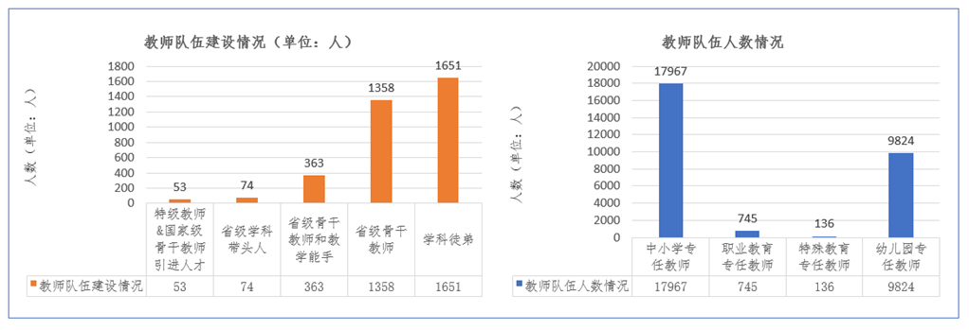
二是教师队伍培训得到加强。构建了全方位、全学科的培训课程体系，全市各级各类参训教师人数约34.4万人次。完善海口市青年骨干教师成长助推站项目，发挥名师、骨干的示范引领和辐射带动作用。创新师德师风培训模式，全面实施师德师风三级全员培训活动。组织全市中小学幼儿园市级骨干教师在每年暑期开展集中提高培训以及分段分层培训。
三是大力支持乡村教师队伍建设。出台《海口市乡村教师支持计划》，提出系统建立乡村教师支持体系，切实改善乡村教师生活和工作条件, 拓宽乡村学校优质师资来源渠道，增强职业吸引力和职业成就感，使优秀师资“下得去、留得住、教得好”，提高乡村教师师德师风水平和教育教学能力，优化我市乡村教师队伍的素质和结构。对从教20年以上的1893名乡村教师及在乡村学校从教30年以上的3193名乡村教师进行认定，并颁发荣誉证书。
四是建立完善统筹管理机制。在全省率先打造职称评审一站式在线服务平台，实现不见面审核，节约线下审核70%的时间。出台《海口市中小学（幼儿园）教师专业技术岗位内部等级晋升竞聘实施意见（试行）》和《海口市直属公办学校(含幼儿园)自主公开招聘工作实施意见》，进一步深化事业单位人事制度改革。出台教职工编制城乡、区域统筹和动态管理办法，促进教师从富足地区向紧缺地区调剂、从超编学校向缺编学校调剂。还印发《海口市义务教育学校校长教师交流轮岗工作实施方案》,实现市（区）域内义务教育学校校长教师交流轮岗工作制度化、常态化。

（四）教育综合改革纵深发展
一是大力推进基础教育课程改革。建立了全面实施基础教育课程改革的督导评价制度，教学质量监控体系逐步完善。实现了教学视导常态化，通过“周调研日”制度，分别在中学部和小学部组织开展常规教学视导和专项调研，加强对学校教学过程的督查，及时发现并改进问题。通过网络教研丰富研讨内容、拓宽交流范围、提高交流频率，为教师提供丰富的教学资源，促进教师专业发展。通过引领实验项目、开展课题实验研究等，为教学教研注入生机活力。高考综合改革工作顺利、持续推进，海口市被确定为普通高中新课程新教材实施国家级示范区，海南中学、海南华侨中学和海口市第一中学被确定为普通高中新课程新教材实施国家级示范校。
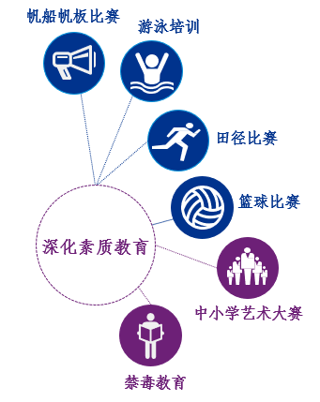
二是继续深化素质教育。通过开展校园足球运动、游泳培训、帆船帆板比赛、田径比赛、篮球比赛、中小学艺术大赛、禁毒教育等综合实践活动，全面提升学生的思想道德素质、创新精神和实践能力。其中，校园足球蓬勃发展，每年组织开展中小学生校园足球联赛，获评45所全国青少年校园足球特色学校，10所全国青少年足球特色幼儿园；新建中小学游泳池21个，全面铺开普及中小学游泳教育培训，共培训达标合格人数以达到6.8万人次；积极开展垃圾分类、禁塑等生态环保教育，6所学校被湿地国际中国办事处专家授予“湿地学校”称号。
三是探索人才培养模式改革。在职业教育方面，结合海南自贸港建设的产业需求，积极推行职业教育“三段式”办学模式和“校企一体化”办学模式。
四是教育功能不断拓展。出台《海口市公办中小学课后服务实施意见》，探索开展中小学午餐午休及课后托管服务。全面完成校外培训机构治理，在全国信息平台上发布总数278家。开展终身教育、全民教育，统筹实施社区教育，进一步推动全民终身学习，稳步推进学习型城市建设，不断丰富学习资源与载体。成立我市社区教育工作领导小组，逐步建立社区教育联席工作会议制度，在海口旅游职业学校挂牌成立海口市社区教育指导中心。

（五）教育保障能力全面提升
一是办学条件得到改善。强化区政府主体责任，对照省义务教育学校标准化建设评估指标体系，在投入3.47亿元完成第一轮全面改薄的基础上，2019-2020年继续投入2.74亿元巩固提升农村学校薄弱环节，“20条底线要求”全部达标，教学教辅用房、图书、教学设备按标准配备，学生生活、学习和寄宿设施满足基本需要，乡村中小学办学条件发生了翻天覆地的变化。同时，在全省范围内率先启动并实现公办学校教室空调全覆盖，进一步改善海口市办学硬条件。
二是教育信息化水平得到提升。完成教育信息化一期工程建设，覆盖全市319所中小学校、部分中职学校和幼儿园。成立信息平台管理中心，进一步加强信息化建设与管理。基本完成全市中小学校师生基础教育信息数据库建设，涵盖小学到高中教学资源不少于580万个，搭建城乡优质海量教学资源共享平台，实现网上协同备课、名师在线指导等。
三是校园安全体系建设逐步完善。出台《海口市校车安全管理试行办法》，对校车服务提供者从事校车服务工作申请、责任和条件进行了明确，并对保障校车安全的基础设施条件进行了规范。加强学校食堂安全管理，在128所市辖区内公办学校食堂打造食品追溯体系。视频监控“一键报警”联动平台投入使用，助力创建智能化“平安校园”。中小学（幼儿园）安保人员培训及校园防暴演练深入开展。各类安全教育多形式推进，各中小学每年开展国旗下讲话600余场、安全知识讲座近百场、主题班会2000余多场，收看安全教育电视节目15万多人次，开展逃生疏散演练近600个场次。

（六）国际教育创新岛建设取得阶段性成果
一是持续引进优质教育资源合作办学。海口市努力打造新时代中国教育开放发展新标杆，多项唯一试点政策吸引大批教育机构落户。北师大海口附属学校、人大附中海口实验学校、北大附中附小海口学校、哈罗外籍人员子女学校、哈罗国际（中国）礼德学校先后建成投入使用，上海世外附属海口学校开工建设，海口德威（德闳）国际公学正在推进前期工作。
二是国际学校间交流互信日益加深。海口市通过“一带一路”人才培养计划、搭建国际教育合作平台等，建立与国际友好城市教育交流机制，培养具有跨文化沟通能力及国际视野的高水平国际人才。例如：美国德克萨斯州国际领袖学校与海南华侨中学保持友好、频繁的交流，新加坡德景中学访问海口市五源河学校，五源河学校利用寒假组织学生到新加坡游学，灵山中学足球队代表随省教育厅交流团一行到韩国济州进行交流，香港大角嘴天主教小学师生到海口市第二十五小学开展交流活动，琼山中学教师马运馨作为汉语教师志愿者赴英国就职等。
三是积极促进国际学生留学交流。为提高学校教育国际化水平，海南华侨中学先后招收了来自美国、法国、德国、俄罗斯、意大利、澳大利亚、等国的国际学生共30余人次，为汉语零基础的学生单独开设中文课，并为北京大学、浙江大学、上海交通大学、厦门大学等著名学府输送了众多优质国际学生资源。同时，海口哈罗外籍人员子女学校的建成，为国际学生留学提供充足的资源和条件。

（七）面临的新形势
海口市坚决贯彻党的教育方针，落实“创新、协调、开放、共享”新发展理念，教育投入不断加大，普及水平显著提高，办学水平稳步提升。但也要看到，当前海口市教育发展不平衡、不充分的问题依然存在，教育发展情况与人民群众“上好学”的热切期盼、海南建设自由贸易试验区和中国特色自由贸易港的迫切需要相比，还存在较大差距。
- 优质资源有待充实。
海南自贸港建设将进一步吸引外来人才，不仅会给教育容量带来新的挑战，还将对教育质量提出更高的要求。目前海口市教育发展主要存在以下现象：一是区域之间、校际教育发展不平衡。城区学校硬件设施、软件配套、师资力量普遍优于乡镇学校，部分学校整体实力优于其他学校，导致城区公办学校尤其是综合实力较强的公办学校学位紧张，且缺口将继续增大。二是优质教育资源供给不充分。人民群众对教育公平的程度倍加关注，对教育质量的要求逐步提高，目前已有的优质教育资源尚无法满足广大人民群众的要求。“十四五”期间需进一步加大教育投入，增加优质教育资源供给，同时科学预测学位需求的时间和空间分布，推动教育资源优质均衡发展。
- 教育结构有待改善。
目前海口市教育体系仍存在薄弱环节。一是公办学前教育资源短缺，二是义务教育优质资源不足，三是普通高中学位供给无法满足社会需求，四是职业教育体系建设不够完善，五是特殊教育学校数量无法满足社会需求，六是非学历培训教育的建立尚处于初始阶段。为了给海南自贸港建设提供更好的基础教育支撑和人才输送， “十四五” 时期需推动各阶段各类型教育平衡发展。
- 教育开放程度有待提高。
为满足海南自贸港建设中引入的技术人才对优质教育和国际特色教育的需求，“十四五” 时期需在进一步引入国内外知名学校到海口合作开办学校、充分运用“一带一路”沿线国家教育战略合作的优势培养高水平国际人才的同时，更加重视对外教育开放的深度。建立畅通的招聘通道引进国内外优秀教师，增强国际特色教育教师队伍实力，巩固国际特色学校办学质量。深入研究国际特色教育理念、办学模式、课程特色、教学创新，使国际特色教育在海南稳步发展。
- 教育信息化有待升级。
“十三五” 时期，海南将教育信息化建设纳入全省信息化发展总体规划，并且成为“全国教育装备综合改革试验区”和“全国教育信息化试点省”，教育信息化取得了显著成效，例如：2020年海口市依托大数据完成国内首创的智慧招生。目前教育行业从业人员的信息化意识较强，但教育信息化普遍存在数据孤岛的现象，对大数据分析的应用能力不足。因此，配合海南省教育厅推广5G网络教育应用试点、建设“互联网+教育”大平台、构建一体化数字教育资源公共服务体系等，将是“十四五”时期需要进一步深化发展的专题。

三、指导思想和发展目标

（一）指导思想
以习近平新时代中国特色社会主义思想为指导，全面贯彻党的十九大和十九届二中、三中、四中、五中全会精神，全面落实习近平总书记关于教育的重要论述和全国教育大会精神，进一步增强“四个意识”、坚定“四个自信”、做到“两个维护”，坚持和加强党的全面领导，全面贯彻党的教育方针，坚持教育为人民服务，以新发展理念为指导，聚焦建设高质量教育体系，进一步深化改革，努力构筑教育发展战略优势和教育服务高地，加快培养德智体美劳全面发展的时代新人，提高教育社会服务能级和贡献水平，增强人民群众教育获得感和满意度，打造新时代教育全面深化改革开放新标杆，为高质量高标准建设海南自由贸易港提供人才支撑和智力服务，为我国加快建设教育强国、人才强国、社会主义现代化强国做出重要贡献。

（二）发展目标
- “十四五” 规划的总体目标：稳步推动国际教育创新岛建设，打造独具海南自贸港特色的教育开放发展新标杆，实现教育高水平均衡。
“十四五”期间，海口教育改革发展目标是：到2025年，教育发展环境达到国内先进水平，教育现代化取得重要进展，五育并举融合育人格局基本形成，公共教育服务水平明显提升，国际教育创新岛基本建成，教育支撑自贸港建设作用更加凸显。
- 主要预期目标
表 海口市教育局“十四五”规划主要预期目标
序号 | 指标 | 2020年 | 2025年
1 | 学前教育毛入园率 | 90% | 93%
2 | 学前教育教师接受专业教育的比例 | 75% | 80%
3 | 公办幼儿园覆盖率 | 50% | 55%
4 | 普惠性幼儿园覆盖率 | 80% | 85%
5 | 九年义务教育巩固率 | 99.8% | 100%
6 | 残疾儿童义务教育阶段入学率 | 97% | 99%
7 | 义务教育专任教师中本科以上学历比例 | 60% | 75%
8 | 高中阶段毛入学率 | 95% | 97%
9 | 职业教育双师型教师比例 | 37.4% | 55%

四、发展策略

（一）立德树人
全面贯彻落实党的教育方针，把立德树人作为检验学校一切工作的根本标准，努力构建德智体美劳全面培养的教育体系，为党育人，为国育才，培养社会注意建设者和接班人。

（二）统筹谋划布局
坚持教育优质均衡的发展思路，统筹规划，促进城乡一体化发展。在海南省教育发展布局规划指导下，与国民经济和社会发展等有关规划有效衔接，统筹海口市教育发展布局专项规划，充分合理安排教育建设用地，落实各级各类学校具体位置和规模。

（三）增加教育投入
按照“确保财政一般公共预算教育支出逐年只增不减，确保按在校学生人数平均的一般公共预算教育支出逐年只增不减”的要求，逐年增加教育经费投入。建立健全教育经费投入机制，合理配置教育资源，财政投入向教育优质均衡发展、教师队伍建设等重点领域倾斜，促进城乡、区域之间教育协调发展。加强财务防控风险，强化财政教育经费监督管理，完善教育重大投入政策评估咨询机制。

（四）推进教育现代化
贯彻落实《中国教育现代化2035》八大基本理念，更加注重以德为先，更加注重全面发展，更加注重面向人人，更加注重终身学习，更加注重因材施教，更加注重知行合一，更加注重融合发展，更加注重共享共建。

（五）教育高质量发展
落实经济社会高质量发展要求，推动教育发展方式向提高质量转变，促进教育的规模结构效益相协调，扩大优质教育资源覆盖面。

（六）坚持改革开放
深化考试招生制度改革，积极推进信息技术与教育教学深度融合发展，推动新技术背景下的教育改革。扩大教育对外开放，服务国家战略实施。

（七）推进制度集成创新
加快推广集团化办学新模式。组建以区域内优质学校为核心学校，薄弱学校和新建学校为成员学校的教育集团，通过“核心学校+农村学校”、“核心学校+薄弱学校”、“核心学校+新建学校”等模式实现义务教育集团化办学，有效提升新建学校、薄弱学校、农村学校的办学水平和质量。

（八）供给侧结构性改革
适应社会主要矛盾的转变，进一步优化教育结构、学科专业结构和人才培养机构，加快构建网络化、数字化、个性化、终身化的教育体系，培育教育服务新业态。

（九）优先发展农村教育事业，振新乡村教育
实施乡村振兴战略需要优先发展农村教育事业，加大农村教育投入，全面改善贫困地区义务教育薄弱学校基础办学条件，优化公共教育基础设施，实现县域校际资源均衡配置。高度重视农村义务教育，办好学前教育、特殊教育和网络教育，普及高中阶段教育，努力让每个孩子都能够享有公平而有质量的教育。着力建设素质过硬的乡村教师队伍，加大对乡村教师队伍的倾斜。

（十）构建特色教育治理体系
提升政府教育治理能力，健全与海口教育相适应的法规，健全教育政策性文件制定程序，实行重大教育决策和政府规范性文件出台前咨询、听证、公示制度；提高人民群众参与度，着力营造有利于教育治理的舆论氛围，形成多元共治的格局。

五、发展任务

（一）学前教育
学前教育是终身学习的开端，是国民教育体系的重要组成部分，是重要的社会公益事业。目前海口市学前教育“入园难”、“入园贵”的问题已得到有效解决，但公办学位供给与百姓需求仍有差距，学前教育总量不足、质量不高、配置不均。为支撑国际教育创新岛建设、为建设海南自贸港提供重要保障、实现教育现代化，海口市将切实办好学前教育，全面提升学前教育质量。
到2025年，海口市学前教育水平需达到：普惠优质学前教育公共服务体系基本建成，形成高素质专业化创新型教师队伍，优质教育资源满足群众需要，国际化办学特色基本形成，学前教育发展达到国内先进水平。学前教育毛入园率达到93%，公办园学位达6.24-6.55万个，在园幼儿占比达55%，普惠性幼儿园覆盖率达到85%，公益普惠幼儿园成为学前教育主体；教师接受专业教育的比例达到80%，教师职工队伍整体素质大幅提升；每千人拥有省级优质学位数3个、市级优质学位数10个，每万人拥有国际化学位4个，优质教育资源基本满足群众多种需要。
- 进一步扩大普惠性学前教育资源覆盖面
截至2020年，海口市常住人口为287.34万人，每年人口呈现净流入趋势。2019年以前，每年净增量较小，但受到海南自由贸易港和人才引进政策的影响，2020年人口净增量明显增加，达到52.76万人，预计未来人口将持续受到政策影响，仍会保持增长态势。根据人口规模测算逻辑，到2025年，海口市常住人口将达到334.25-380.18万人。
海口市未来常住人口预测（单位：万人）
年份 | 预测人口最小值（万人） | 净增量（万人） | 预测人口最大值（万人） | 净增量（万人）
2021 | 299.56 | 12.22 | 314.56 | 27.22
2022 | 311.86 | 12.31 | 341.98 | 27.43
2023 | 319.27 | 7.40 | 354.62 | 12.64
2024 | 326.73 | 7.46 | 367.35 | 12.73
2025 | 334.25 | 7.52 | 380.18 | 12.83

2020年人口数据源自海口市统计局，人口测算公式为 $P_{n}=P_{0}{[1+\left(m+k\right)]}^{n}$，其中：$P_{0}$为规划基年总人口数，$P_{n}$为规划期末总人口数，n为规划期末距规划基年的年数，m为自然增长率，k为机械增长率，（人口机械增长率=人口迁入率-人口迁出率）。人口自然增长率源自海口市统计局历年年鉴及第七次人口普查最新数据，人口机械增长率根据人才引进情况进行预估。到2025年，海口市学前教育学龄人口约为11.34-11.91万人。根据毛入园率目标（93%），到2025年，海口市学前教育学位需求约为10.55-11.08万个。根据公办幼儿园发展目标，到2025年，公办幼儿园将提供学位约6.24-6.55万个，实现公办幼儿园学位进一步提高。
- 进一步规范办园行为
严格按照办园标准端正办园思想、规范办园行为，杜绝学前教育小学化现象，全面提升保育和学前教育质量。通过公办园、优秀民办园集团化办园、连锁办园等方式形成以中心园为依托的业务管理模式，不断完善学前教育质量管理体系与标准，加强学前教育课程建设。同时，建立健全学前教育专家指导队伍，完善学前教育教研指导体系和质量评估体系。
加强学前教育日常管理工作，在全市范围内开展幼儿园消防、饮食、校车、建筑安全等专项整治工作，为幼儿安全保驾护航；加强学前教育安全消防宣传，定期对教职工进行安全消防体系培训，并进行监督检查；全面加强校园内部安全管理，落实安全保卫工作主体责任，加强幼儿园“三防建设”；开展幼儿园办园行为督导评估工作，督促办园主体提升软硬件建设标准，加强安全卫生、保育保教、内部管理等方面工作；建立规范的、有特色的幼儿教育教学体系。
- 持续加强学前教育师资队伍建设
严格按照幼儿园教职工配置标准，争取教师队伍事业编制总量与公办园教师需求总量实现配比协调，并在市、区教育事业单位编制总量内合理调配，落实每班“两教一保”要求。开展对幼儿园教师的全员培训和日常工作“以老带新”，在集团化办园、连锁办园中，中心园经验丰富的老师带分园新老师，农村幼儿园教师入职前在市区幼儿园进行培训，提高教师专业水平。
- 继续建设国际特色幼儿园
按照开放创新的发展原则，充分发挥海口市作为对外开放先导区、现代服务产业园区、高新技术产业园区的聚集地的优势，积极引入优质国际教育集团在海南设立幼儿园，引进境外优质学前教育资源，规划设立高水平中外合作幼儿园项目，满足外籍人员子女入幼需求。到2025年，海口市将建立2-3所国际化幼儿园，满足群众对学前教育的多种需求，支撑国际教育创新岛建设，为建设海南自贸港提供重要保障。

（二）义务教育
义务教育是教育工作的重中之重，是国家必须保障的公益性事业，是必须优先发展的基本公共事业。党的十九大明确提出建设教育强国是中华民族伟大复兴的基础工程，必须把教育事业放在优先位置，推动城乡义务教育一体化发展，高度重视农村教育，努力让每个孩子都能享有公平而有质量的教育。海口市将坚决贯彻党的教育方针，落实教育优先发展战略，解决中小学教育发展不平衡、不充分的问题，让广大人民群众实现“上好学”，让海口市义务教育的发展与全面建成小康社会、中国特色自贸港建设保持同步，让海口市义务教育水平达到国内中等偏上的水平。
- 加大教育资源投入，调整教育资源供给布局
根据上述人口测算，预计2025年海口市人口规模将达到334.25-380.18万人。在人口不断增长的背景下，义务教育入学学位应给予必要保障。根据海口市统计局2018-2019年人口出生率及义务教育巩固率100%测算，预计2025年义务教育小学适龄人数约为5.55万人，应提供小学入学学位约5.5万个。根据海口市统计局公布的2019年普通小学招生人数及义务教育巩固率100%测算，2025年义务教育初中适龄入学人数约为4.09万人，应提供初中入学学位约4.09万个。从在校生数量来看，海口市统计局显示2019年海口市小学生人数为21.88万人，初中生人数为8.82万人，占海口市常住人口比例分别为9.4%、3.79%。根据此比例测算，预计2025年小学生人数为31.42-35.73万人，初中生人数为12.66-14.4万人。
按照适龄人口的预测结果，增加教育资源投入，在资源配置上对中小学教育给予重点倾斜和保障，着力解决义务教育阶段教育财力和用地保障不足、硬件设施建设之后、学位供给结构失衡等问题，实现中小学教育科学、公平发展。在教育资源投入上对学位缺口进行时间和空间的精准定位，科学调整教育资源空间布局，实现教育资源配置精准均衡。在城区教育用地规划上，采用高中阶段学校外迁，将地块用于开办中小学的方式，有效解决城市挤的问题。根据中小学校教育发展布局专项规划，落实学校具体规模和位置，并与国民经济和社会发展规划相衔接。到2025年，海口市将拥有232所完全小学，61所初中，66所九年一贯制学校，17所普通高中，13所完全中学，2所十二年一贯制学校和72个农村教学点。
- 巩固公办学校质量，推动中小学教育优质均衡发展
到2025年，教育发展环境达到国内先进水平，教育现代化取得重要进展，“大班额”彻底消除，教师队伍专业化水平进一步提升。九年义务教育巩固率达到95.5%，小学初中标准班额比例达到100%。省级规范化学校比例达到20%，省一级学校市县（区）覆盖率达到100%，优质教育均衡县（区）比例达到优质均衡25%，实现信息化教学与学习基本覆盖、数字校园建设基本覆盖、智慧教育与智慧学习广泛应用。
按照科学统筹、先建后撤、稳步推进的原则，在城镇根据大班额分布和城区建设适度超前布局中小学，在交通相对便利、公共服务较成熟的乡镇新建改扩建一批寄宿制中心小学和九年一贯制学校，在位置偏远、交通不便的乡村山区保留并办好小规模学校。
完善重点区域中小学校配套。优化城市新区、城乡结合区域、新建大中型住宅小区及安置区等区域的中小学校布局，优先在小学、初中学位供需矛盾突出的区域新建、改扩建一批学校。完善重点产业园区学校配套建设，优先在吸纳就业人口较多的对外开放先导区、现代服务产业园区、高新技术产业园区布局中小学校及国际化学校。
推动义务教育由基本均衡向优质均衡发展。在巩固县域义务教育基本均衡发展成果基础上，推动义务教育优质均衡发展，继续开展“一市（县）两校一园”优质教育资源引进工程，实现市县全覆盖。加快推广集团化办学新模式，组建以区域内优质学校为核心学校，薄弱学校和新建学校为成员学校的教育集团，通过“核心学校+农村学校”、“核心学校+薄弱学校”、“核心学校+新建学校”等模式实现义务教育集团化办学，有效提升新建学校、薄弱学校、农村学校的办学水平和质量。
- 市（区）管校聘、绩效工资改革创新等多种举措加强师资队伍建设
全面实施中小学教师“市（区）管校聘”管理，强化区域统筹，落实学校用人自主权。主要任务一是优化中小学教职工编制管理，盘活编制存量，增加教师编制总量。二是建立中小学教职工岗位设置区域统筹机制，完善中小学教职工岗位设置管理。三是完善符合中小学教师职业特点的招聘办法，增强教师招聘工作的科学性和精准度。
通过绩效工资改革等举措将教师绩效与教学质量、教学成果挂钩，建设学校校长管理和激励教师工作的机制，从而提升教师队伍工作积极性和教师在职业发展过程中自我提升的动力。
打造高素质专业化创新型教师队伍。重视补充优秀教师、继续实施“好校长、好教师”引进工程、国家特岗教师计划、省级乡村教师定向培养计划等。扩大农村特岗教师计划、乡村学校右级公费师范生定向培养项目实施规模，采取定期交流、岗位竞聘交流、校际帮扶交流等方式推动城镇学校向乡村学校、优质学校向薄弱学校、中心学校向农村小学和教学点交流轮岗。加强中小学校长和教师与国内外教育发达地区中小学校的学习交流培训，拓宽教师出国研修、培训渠道，增加教师国际视野。提升应用国内外先进教育理念和教学方式方法的能力。
- 服务学生全面发展、增强综合素质
坚持育人为本、德育为先。全面落实立德树人根本任务，培养德智体美全面发展的社会主义建设者和接班人。
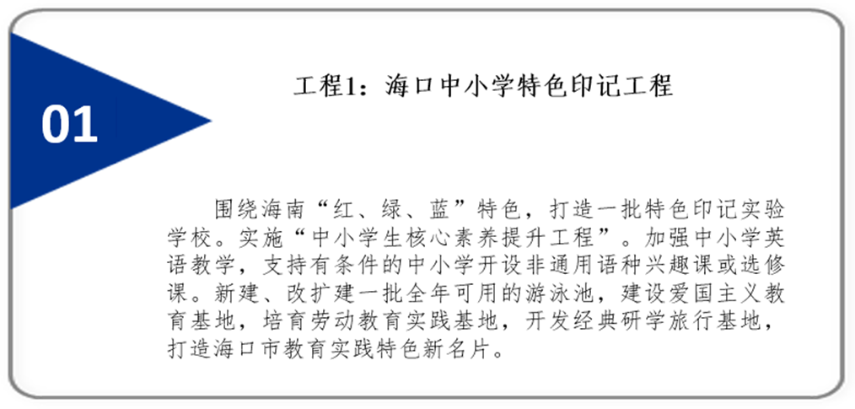
构建德育一体化体系。完善培育和践行社会主义核心价值观的长效机制，系统推进中华优秀传统文化教育，开展青少年法治教育、感恩励志教育和生态文明教育，推广国际理解教育, 培养青少年学生中华民族独特精神气质、现代生活方式和文明习惯。深化德育课程改革,推进学科德育，促进德育与智育、体育、美育有机融合。加强民族团结教育，增强中华民族共同体意识。创新网络思想政治教育机制，加强网络文化阵地建设。提升德育工作队伍专业水平，提升教师人文素养和师德水平。加强大中小学德育工作保障体系建设。
提升学生体育素养与健康水平。实施“小学体育兴趣化、初中体育多样化、高中体育专项化、大学体育个性化”体育课程改革。提升中小学生每天一小时校园体育活动质量，让每个学生至少掌握两项运动技能。实施青少年校园足球振兴行动，构建以足球为引领的校园运动队联，提高重点运动项目后备人才培养质量。探索建立综合性的学生体育素养评价指标体系。整合社会体育场馆等公共服务资源，构建青少年学生课外锻炼的公共服务体系。完善学生心理健康教育服务体系,促进学生身心健康发展。
提升学生艺术和科学素养。实施校园文化创新传承发展和青少年艺术教育彩虹行动计划，加强学校艺术课程改革,探索建立学生艺术素养评价机制，形成课堂教学、课外活动和校园文化三位一体的艺术教育发展机制，让每个学生至少具有一项艺术爱好、掌握一项艺术技能。实施文教结合三年行动计划，推进社会艺术场馆、专业院团与学校艺术教育的有效结合，建设一批高水平学生艺术团与艺术联盟，依托丰富的社会文化艺术资源提升学校美育水平。加强学校科普教育，开展系列科普教育实践活动。完善名师带教培养科技后备人才制度，探索实施青少年科学创新实践工作站项目，集中储备青少年科学创新人才。
构建校内外育人共同体。建立以政府为主导、学校为主体，企业、社区、家庭全面参与的育人体系。促进校外教育与校内教育教学、学生素质拓展的有机对接。强化家庭育人基本责任，健全完善家庭教育指导服务体系。优化志愿服务体系,完善海口市学生社会实践信息记录电子平台，健全社会实践学分制,推进学生职业生涯教育。建设市、区、学校三级安全中心，完善公共安全教育课程体系,建设安全教育实验区，构建公共消防安全教育实训体系，健全多方参与的公共安全教育与管理机制。
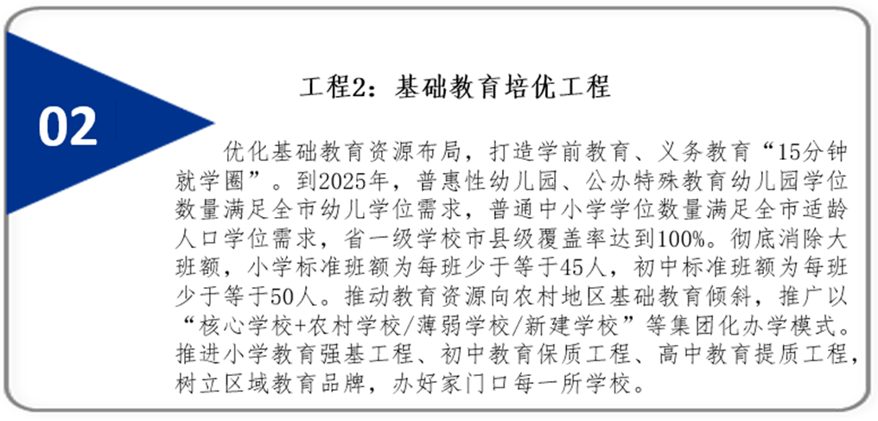

（三）普通高中
普通高中教育是国民教育体系的重要组成部分，在人才培养中起着承上启下的关键作用。办好普通高中教育，对于巩固义务教育普及成果、增强高等教育发展后劲、进一步提高国民整体素质具有重要意义。目前，海口市普通高中学位数量无法满足人民群众要求，普通高中办学质量有待提高。到2025年，普通高中学位供给基本满足海口市人民群众的需要，全面而有特色的普通高中教育教学改革基本完成，科学的教育评价制度基本建立，师资和办学条件得到有效保障，普通高中多样化特色化的格局基本形成。
- 扩展海口市普通高中教育资源
到2025年，海口市将通过新建普通高中或进入优质普通高中的举措大幅提升普通高中数量，其中含3所省一级甲等高中学校，扩大普通高中教育优质资源覆盖范围，使普通高中学生和中职学生的招生比例达到1：1，高中阶段教育毛入学率达到94%。
继续引入境外优质资源开办国际高中，到2025年，海口市重点国际学校将新增3-5所，其中3所为高中学校。
- 展现新课程新教材改革国家级示范作用
作为新课程改革首批入选的新课程新教材实施国家级示范区建设城市，海口市积极探索如何贯彻落实立德树人根本任务、提升基础教育质量、推动普通高中育人方式改革。
“十四五”时期海口市将继续承担全省积极探索普通高中新一轮课程改革实施工作先行区重任，在区域整体推进高考综合改革方案的制定、指导学校进行课程建设与管理、学生选课走班管理、选课走班制下的“分层教学”实践、深化以发展学生核心素养为导向的课堂教学改革和区域整体推进“生涯规划”课等方面进行探索。
有序推进选课走班。适应普通高中新课程改革和高考综合改革，依据学科人才培养规律、高校招生专业选考科目要求和学生兴趣特长，因地制宜、有序实施选课走班，满足学生不同发展需要。指导学校制订选课走班指南，开发课程安排信息管理系统，加大对班级编排、学生管理、教师调配、教学设施配置等方面的统筹力度，提高教学管理水平和资源使用效率，构建规范有序、科学高效的选课走班运行机制。加强走班教学班级管理和集体主义教育，强化任课教师责任，充分发挥学生组织自主管理作用。
深化课堂教学改革。按照教学计划循序渐进开展教学，提高课堂教学效率，培养学生学习能力，促进学生系统掌握各学科基础知识、基本技能、基本方法，培养适应终身发展和社会发展需要的正确价值观念、必备品格和关键能力。积极探索基于情境、问题导向的互动式、启发式、探究式、体验式等课堂教学，注重加强课题研究、项目设计、研究性学习等跨学科综合性教学，认真开展验证性实验和探究性实验教学。提高作业设计质量，精心设计基础性作业，适当增加探究性、实践性、综合性作业。积极推广应用优秀教学成果，推进信息技术与教育教学深度融合，加强教学研究和指导。
- 促进学生全面发展
突出德育时代性。坚持把立德树人融入思想道德教育、文化知识教育、社会实践教育各环节。深入开展习近平新时代中国特色社会主义思想教育，强化理想信念教育，引导学生树立正确的国家观、历史观、民族观、文化观，切实增强“四个自信”，厚植爱党爱国爱人民思想情怀，立志听党话、跟党走，树立为中华民族伟大复兴而勤奋学习的远大志向。积极培育和践行社会主义核心价值观，深入开展中华优秀传统文化教育，加强学生品德教育，帮助学生养成良好个人品德和社会公德。要结合实际制定德育工作实施方案，突出思想政治课关键地位，充分发挥各学科德育功能，积极开展党团组织活动和主题教育、仪式教育、实践教育等活动。
强化综合素质培养。改进科学文化教育，统筹课堂学习和课外实践，强化实验操作，建设书香校园，培养学生创新思维和实践能力，提升人文素养和科学素养。强化体育锻炼，修订学生体质健康标准及评价办法，丰富运动项目和校园体育活动，培养体育兴趣和运动习惯，使学生掌握1—3项体育技能。加强美育工作，积极开展舞蹈、戏剧、影视与数字媒体艺术等活动，培养学生艺术感知、创意表达、审美能力和文化理解素养。重视劳动教育，制定劳动教育指导纲要，统筹开展好生产性、服务性和创造性劳动，使学生养成劳动习惯、掌握劳动本领、树立热爱劳动的品质，从而实现学生思想道德素质、科学文化素质和健康素质明显提高，各类人才服务国家、服务人民和参与国际竞争能力显著增强。
拓宽综合实践渠道。健全社会教育资源有效开发配置的政策体系，因地制宜打造学生社会实践大课堂，建设一批稳定的学生社会实践基地。充分发挥爱国主义、优秀传统文化、军事国防等教育基地，以及高等学校、科研机构、现代企业、美丽乡村、国家公园等方面资源的重要育人作用，按规定免费或优惠向学生开放图书馆、博物馆、科技馆、文化馆、纪念馆、展览馆、运动场等公共设施。定期组织学生深入社区、医院、福利院、社会救助机构等开展志愿服务，走进军营、深入农村开展体验活动。完善综合素质评价。把综合素质评价作为发展素质教育、转变育人方式的重要制度，强化其对促进学生全面发展的重要导向作用。强化对学生爱国情怀、遵纪守法、创新思维、体质达标、审美能力、劳动实践等方面的评价。要从城乡学校实际出发，完善综合素质评价实施办法，以省为单位建立学生综合素质评价信息管理系统，统一评价档案样式，建立健全信息确认、公示投诉、申诉复议、记录审核等监督保障与诚信责任追究制度。要客观真实、简洁有效记录学生突出表现，对在学生综合素质评价中造假的，要依规依纪严肃追究相关人员责任。
- 加强安全体系建设
全面加强和落实校内安全管理，按照“单位负责、政府监督”原则，健全校内安全工作领导小组，加强校内日常安全管理；进一步完善学校实体安全基础设施，进一步规范出入口控制、电子巡查等系统建设，推进校园安防系统与公安信息化应用服务体系的有效融合；全面提升应急处置能力，制定专门应急预案，开展常态应急演练活动；最重要的是，定期开展覆盖全校师生的安全培训，提高整体安全防范意识。

（四）职业教育
职业教育为我国经济社会发展提供人才和智力支持。职业教育将通过全面建成新型现代的职业教育体系、对接科学发展趋势和市场需求、完善职业教育和培训体系、深化办学体制改革和育人机制改革提高企业办学和人才培养质量，以适应产业发展需求为导向培养高素质劳动者和技术技能人才。
- 形成与海南省功能定位和经济社会发展相适应的新型现代职业教育体系
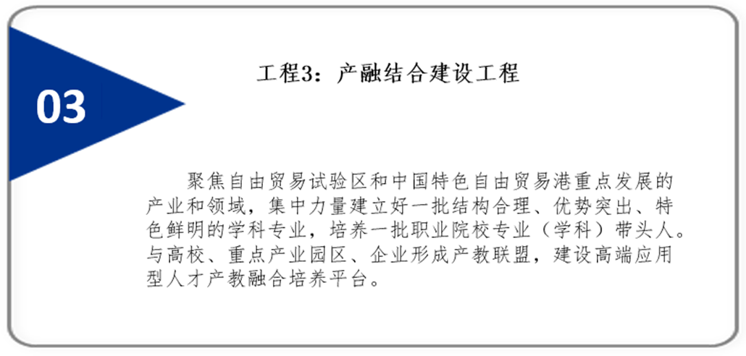
聚焦自由贸易试验区和中国特色自由贸易港的重点发展产业和领域，推动职业学校学科专业设置与产业需求对接，重点布局重要领域人才培养。统筹资源新建职业教育学校，同时引入国际职业培训学校，在现有职业学校的基础上实现学校数量翻倍，稳步扩大职业教育规模，并保证职业教育建设并动态调整学科布局。通过工学交替、校企合作等产教融合模式逐步提高职业教育学校教学质量，形成与海南省功能定位和经济社会发展相适应、产教深度融合、学历教育与职业培训相结合的的现代职业教育体系。具体规划如下：
序号 | 项目名称 | 建设性质 | 辖区
1 | 海口西海岸职业技术学校 | 新建 | 秀英区
2 | 海口旅游职业学校二期扩建项目 | 续建 | 秀英区
3 | 江东新区新建一所职业中学 | 新建 | 江东新区
- 积极建设中职、高职与本科教育贯通培养、联合培养机制，畅通学生成才渠道
以职业需求为导向、以能力培养为重点研究开展中高职衔接改革工作以及中职学校、高职学校、本科院校资源整合工作，建立灵活多样的职业教育学制，发展职业教育培训。
- 加强“双师型”教师队伍建设，促进技能型人才培养
打造“双师型”教师队伍。招聘拥有企业工作经验并具有高职以上学历的人员进入职业教育学校教师队伍，并通过培训机制提高教师素质，定期组织选派职业院校专业骨干教师赴国外研修访学。推动企业工程技术人员、高技能人才和职业院校教师双向流动。职业院校通过校企合作、技术服务、社会培训、自办企业等所得收入，可按一定比例作为绩效工资来源。
建立健全合理的激励机制，提高职业教育学校办学质量和管理水平，培育产教融合型企业，提高毕业生的实践能力和创新能力。

（五）民办教育
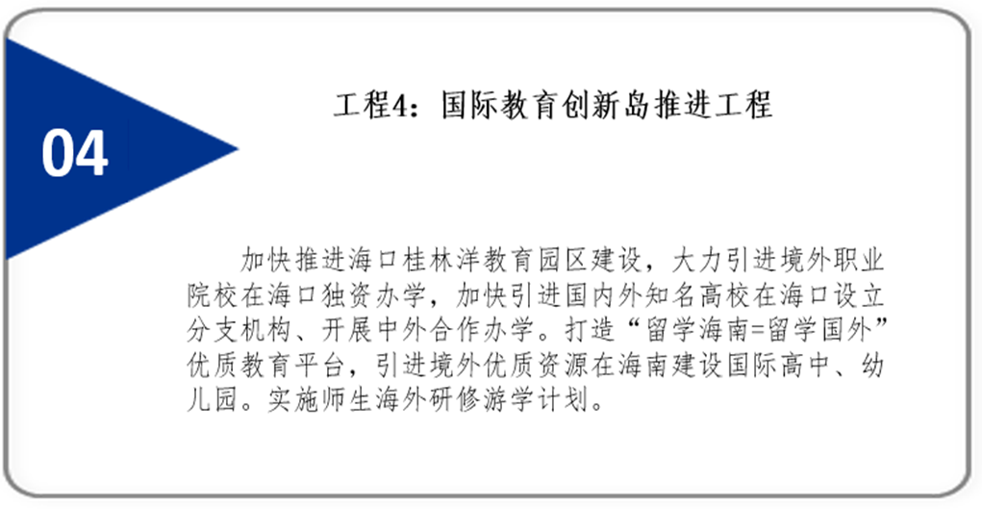
- 建设一批国际学校和外籍人员子女学校。
引入国内外优质教育资源落地海口，国际学校主要招生对象面向中国公民，为以后续出国留学为延伸，涵盖幼儿园、小学、初中、高中各学龄阶段。外籍人员子女学校主要招收外籍人员子女，可以和国际学校两块牌子，一套人马，合作办学。从学校选址、建设标准、设施设备配备、教职工配置、校务管理、教研教学等方面规范国际学校，为海南自贸港建设提供优良的国际化教育服务。
- 形成海南特色的国际化教育。
鼓励有条件的优质高中与国外学校合作举办中外合作办学国际班或国际课程班；鼓励有条件的中小学校招收国际学生，助力打造“留学海南”品牌；鼓励有条件的中小学校加强与发达国家地区以及“一带一路”沿线国家地区中小学校的交流与合作；启动实施基础教育领域“一校一外教”人才引进计划，为每所试点学校配备1-2名外籍英语语言类教师。

（六）非学历教育
党的十九大报告指出：要办好继续教育，加快建设学习型社会，大力提高国民素质。《国家中长期教育改革和发展规划纲要（2010-2020年）》明确指出：“今后十年我国教育事业改革和发展的战略目标是到2020年，基本实现教育现代化，基本形成学习型社会，进入人力资源强国行列。”因此，“十四五”时期将加速构建服务全民的终身学习体系，将推进终身教育作为提升全民受教育程度的重要途经，形成人人皆学、处处可学、时时能学的学习型社会。
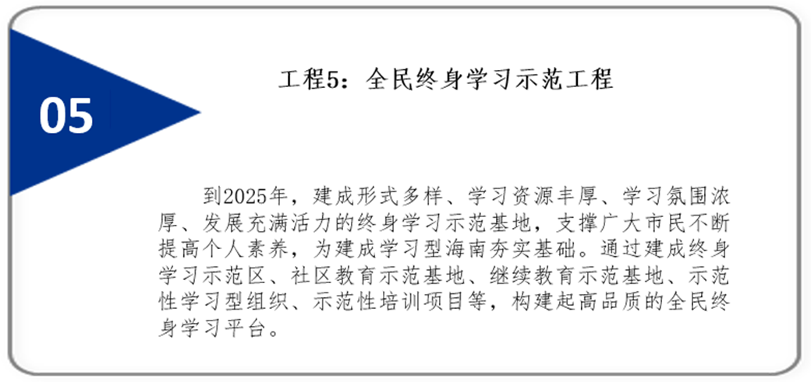
- 建设全国性教育培训基地，搭建 “互联网+”线上培训平台，争取举办提升科学文化素养的社会教育和提升专业技能水平的职业培训，深化国际、国内交流与合作
多方统筹、多元投入，规划建设全国性教育培训基地。紧跟互联网和移动互联网的发展趋势，加大投入，建设一站式、一体化、开放性的网络平台，为整个办学体系提供信息基础设施、基础数据、运营管理和支持服务。
线上线下联合举办各级各类职业培训，包括国家职业资格培训、行业职业证书培训、专业岗位技能培训，以及岗前培训、转岗培训、在职培训、干部轮训等，积极适应国家构建现代职业教育体系新要求，立足经济社会发展新常态，助力行业企业转型升级、助力职工员工成长发展。同时，充分利用非学历教育灵活多样的办学特征，与国际远程教育组织简历交流与合作关系，积极探索开展面向海内外的游学活动。借助国家“一带一路”战略，与国家外事部门和大型企事业单位合作，推动现代职业教育走出去。
树立非学历培训的良好社会品牌信誉。注重每个培训项目的特色化定位和教学质量管理，培训计划、培训内容、培训时间、培训师资、培训教学的实施均需严格检查督导，重视细节规范化管理与整体统筹协调。
- 依托研学基地、社会实践基地，开展非学历教育活动
多举措丰富非学历培训的形式。积极与地方政府、国内社会团体、国内企事业单位、国际教育培训机构等合作开展大型赛事活动、论坛活动，提升社会对非学历培训工作重要性认识，加快建设自贸港特色的学习型社会。

（七）高等教育
“十四五”时期，海口市教育局将根据海南省“1+2+X”高等教育总体布局，积极配合海南省教育厅开展引进大学、专业培训机构、综合教育机构等招商及落地运营服务工作，争取落地一所本科院校，积极引进国际化职业院校，在海南省教育厅的管理和指导下统筹海口市教育事业的发展。
在高等学校运营服务中，推动开展高等学校创新能力提升计划、高校新型智库建设项目、大学生创业激励计划，更好地形成具有海口市特色的可复制、可推广的教育综合改革经验，展现海口市教育事业全国领先的标杆地位。

（八）特殊教育
- 全面提高残疾人教育基础能力和整体水平。
完善随班就读为主体、特殊教育学校为骨干、送教上门和远程教育为补充的特殊教育体系，实现适龄残疾儿童少年接受完整义务教育全覆盖。
- 加大特殊教育投入，推进特殊教育教学改革。
按照统筹均衡的发展原则，根据国家特殊教育学校建设标准要求，完成海口市所辖4个区各一所特殊学校的建设，并提升学校软硬件条件和教学质量，加快省级示范性特殊教育学校建设。推进特殊教育教学改革，扩大“医教结合”试点规模，全面推进融合教育，重点提高对智力障碍特殊群体教育保障水平。

（九）专门教育
根据国家预防未成年人犯罪法和中办、国办下发的《关于加强“专门学校”建设和专门教育工作的意见》，省级人民政府应当将“专门学校”建设纳入经济社会发展总体规划。海口市将积极配合海南省政府的工作安排，将专门学校建设纳入国民教育体系，规划并建设专门学校项目。

六、保障措施

（一）制度保障
建立规划实施和监督评估机制。各级政府和有关单位要结合《海南省“十四五”教育现代化规划》和本规划，制定本地区、本单位教育改革和发展的“十四五”规划。在每年年度工作计划制定时，将本规划确定的各项目标和任务进行科学分解，落实到实际工作中。建立规划年度监测机制和中期评估机制，各级政府和有关单位要在每年年度工作总结中，回顾年度工作计划的完成情况并总结不足之处。完善考核机制和问责制度，将规划中确定的目标明确落实到单位、部门、领导，将目标完成度与绩效考核进行关联。

（二）组织保障
增强“四个意识”、坚定“四个自信”、做到“两个维护”，全面贯彻党的教育方针，坚持社会主义办学方向。充分发挥市委教育领导小组功能作用，把党的领导贯穿教育改革发展全过程，把党的政治优势、组织优势转化为海口全面深化教育改革和扩大开放的坚强保证，落实党委（党组）意识形态工作责任制，把好党对意识形态工作的领导权、话语权。
充分发挥基层党组织的作用。加强学校领导班子和干部队伍建设，不断提升领导教育改革和发展的能力。优化基层党组织设置，实施学校党支部建设工程，强化经常性教育，通过创新活动方式、丰富活动内容不断增强党支部的创造力和凝聚力。加强党员队伍建设，加大在学科带头人、青年教师和优秀学生中发展党员的工作力度。加强对党员的教育、管理和服务，不断提高党员素质。
严明党的纪律，强化执纪问责。深化惩治和预防腐败体系建设，不断完善党风廉政建设领导体制与工作机制，切实贯彻党风廉政建设责任制。广泛开展党风廉政宣传教育，扎实推进廉政风险防控，健全决策权、执行权、监督权相互制约、相互协调的权力运行机制。开展对学校机构的监督巡察工作，以问题为导向，切实提升巡查工作震慑力；坚决查处违纪违法案件，做好纪检监察信访工作，仔细甄别、管理和处置有关线索。加强教育系统政风行风建设，深化党务公开、政务公开、校务公开，严肃查办违纪违法案件，认真解决群众反映突出的问题，保持案件查办高压态势，发挥查办案件的治本功能。

（三）法治保障
全面推动现代教育治理改革，建立健全依法治教制度体系，完善教育法律法规保障体系,深化依法行政和依法治校的运行机制，全面推进教育法治化建设进程。进一步理顺教育领域各主体之间的权利义务关系,建立权责明确、行为规范、运转协调、高效廉洁的行政管理体制和执法体制。践行依法治教理念,运用法治思维和法治方式,调整、规范和解决教育领域出现的新情况和新问题,有效化解矛盾,积极维护稳定,确保在法治轨道上有序推进教育改革和发展。实行政府领导教育公开承诺和评议机制，形成就教育事业的发展和教育规划的落实情况向人大进行报告的常态机制，接受人大代表和人民群众的监督。

（四）资源保障
加大教育经费投入力度。健全以财政拨款为主、多渠道筹措教育经费的教育投入体制。继续争取省市各级领导支持，把教育作为财政支出的重点领域予以优先保障。严格按照“确保财政一般公共预算教育支出逐年只增不减，确保按在校学生人数平均的一般公共预算教育支出逐年只增不减”的要求，落实好各项支出责任，足额安排教育资金，使教育投入总量与教育发展实际需求相适应，教育投入结构与教育规划布局结构变化相适应，教育投入方式与教育改革和创新相适应。扩大社会资源进入教育的途径，多渠道增加教育投入。鼓励和引导社会力量捐资、出资办学。鼓励有条件的家庭加大对子女教育和家庭成员继续教育的投入。

（五）人才保障
严格执行教师基本工资和教师绩效工资的规定，确保按时足额发放，保证教师的平均工资水平不低于公务员的平均工资水平，并逐步提高。
落实“好校长、好教师”引进工程，研究制定骨干教师帮扶农村学校、薄弱学校岗位津贴政策，吸引和稳定优秀人才到农村学校、薄弱学校长期任教。
继续建设农村学校教师周转房，推进教师保障性住房建设，加快落实教职工住房补贴政策，完善教师住房、养老、医疗保险等社会保障制度。
加大对教师的培养与培训。各级教育行政部门要设立教师队伍建设专项经费，实行专款专用。

（六）研训保障
发挥市研训院和区教研室对学校教科研的引领、指导、服务职能，整合各类优质教育资源，进一步完善校本研修、蹲点教研和网络研修制度。以备课组、学科组、中心教研组为基础，构建以“实践反思、同伴互助、专业引领”为核心的校本研修体系。
以课题研究为载体，广泛开展实验研究和行动研究，分批承担不少于200项国家、省、市级实验课题。进一步完善教科研成果评价和推广机制，促进教育科研向教育实践的转化与应用。
注重对中考、高考制度改革的分析研究，结合海口教育实际，研究制定相应的改革实施方案，确保各项改革措施全面落实。

（七）文化保障
使“以学生发展为本”的理念文化深入人心，重视办学企业的办学理念，努力构建把自然的启迪、社会的影响、生活的现实、环境的熏陶、人与自然和谐共存的大教育观，不仅关心学生今天的快乐成长，更关注学生明天的持续发展。
完善以人为本的制度文化，以机制提升价值观念，以民主促进科学发展，引导行为，开发潜能，实现学校以人的发展为根本的核心价值追求。
培育文明和谐的行为文化，加强学生的文明行为、教师的教育行为、学校的管理行为等方面教育。丰富学校建筑和景观的文化蕴涵，彰显“一校一策、一校一品、一校一景”的学校发展特色。
立足学校实际、传统底蕴、工作优势、周边资源等因素，努力创建个性鲜明、富有特色的校园文化体系，使学校文化成为海口教育发展的内生推动力、核心竞争力和持久辐射力。

（八）安全保障
安全是办学的底线，市教育局将牵头不断强化和落实各教育阶段的安全体系建设。在坚持统筹协调、综合施策的原则下，健全公共安全综合治理体系，构建政府、学校、家庭、社会“四位一体”校园安全综合治理机制；在坚持以人为本，全面放开的原则下，牢固树立“生命至上、安全第一”的理念，高起点规划、高水平建设具有科学性和可操作性的校园安全防控体系建设；坚持分类施策、突出重点的原则，坚持问题导向，突出地方差异，解决群众关系、社会关注的校园安全建设；最后，坚持教育为先、预防为主的原则，监督各学校深入开展学生法制安全教育、应急安全演练等活动，提高学生自我安全防护意识，推动安全、家庭、社会安全教育常态化、制度化。

